 **АДМИНИСТРАЦИЯ ЭЛИТОВСКОГО СЕЛЬСОВЕТА**

**15**

**ЭЛИТОВСКИЙ**

***вестник***

**основана 17 декабря 2015 года**

21 октября 2024

ЗАКЛЮЧЕНИЕ

о результатах публичных слушаний

по вопросу «Ликвидация гидротехнического сооружения, расположенного в районе п. Элита, в 85 м северо-восточнее мкр. Северный (Видный)».

Дата проведения: 16.10.2024г. Место проведения:

Время проведения: 16 час. 00 мин. здание СДК п. Элита

Инициатор публичных слушаний: Администрация Элитовского сельсовета

Публичные слушания назначены: Постановлением администрации Элитовского сельсовета №479 от 23.09.2024г.

Тема публичных слушаний: «Ликвидация гидротехнического сооружения, расположенного в районе п. Элита, в 85 м северо-восточнее мкр. Северный (Видный)».

Опубликование информации о проведении публичных слушаний:

На официальном сайте администрации Элитовского сельсовета, ссылка:

<https://elitovskij-r04.gosweb.gosuslugi.ru/dlya-zhiteley/publichnye-slushaniya/> и в газете «Элитовский вестник» №12 от 23.09.2024г.

Количество участников публичных слушаний: 14 чел.

По результатам публичных слушаний РЕШИЛИ:

1. Ликвидировать гидротехническое сооружение, расположенное в районе п. Элита, в 85 м северо-восточнее мкр. Северный (Видный).

Заключение публичных слушаний подлежит обнародованию путем опубликования в газете «Элитовский вестник» и размещению на сайте администрации Элитовского сельсовета.

Председательствующий

публичных слушаний ______________ Е.В. Щемелев

Согласно плану спортивно-массовых мероприятий МБУ «СКМЖ «Элита» на 2024 год в октябре месяце в спортивном комплексе пос. Элита проводились:

1. 19 октября 2024 г. - открытый турнир пос. Элита по волейболу среди девочек 2009-2010 г.р. (ответственный – инструктор по спорту Албатовская Анастасия Олеговна)

В турнире приняли участие 4 команды:

- Енисей-1, г. Красноярск;

- Енисей-2, г. Красноярск;

- пос. Кедровый

- СК «Элита»

(всего 31 спортсмен)

Итоги турнира:

1 место – СК «Элита»

2 место – Енисей-2, Красноярск

3 место – Енисей-1, Красноярск

Команда победительница была награждена грамотой, игроки команды – медалями и ценными призами.

Команды, занявшие 2 и 3 места – грамотами, игроки команд – медалями соответствующих степеней.

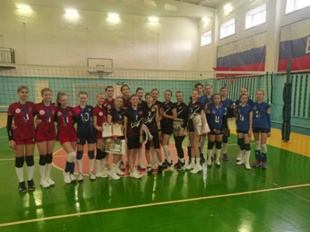

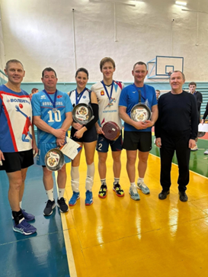

20 октября на территории Элитовского Дома культуры собрались любители шансона, который давно нашел отклик в сердцах людей. Конкурс исполнителей этого жанра стал уже традиционным. Творческий проект, который стартует каждый год на нашей сцене, шагнул за рамки межпоселкового. В этом году он перешел в статус - Районный конкурс исполнителей произведений в жанре «Шансон». В этом мероприятии участвовали не только знакомые лица, но и новые исполнители, которые делают свои первые шаги на сцене. Более 45 конкурсантов приняли участие и показали свой талант.  
От всей души благодарим всех участников конкурса!  
г. Красноярск,  
Уярский район: Сушиновский ДК  
Манский район: Сосновский ДК, Тертежский СДК.  
Емельяновский район: Частоостровский СДК, п. Минино, д. Минино, СК, д. Старцево, СДК , Еловский ДК, д. Творогово СК, п. Элита.  
Желаем творческих успехов, вдохновения! И ждем через год! Спасибо что вы были с нами!  
Результаты конкурса скинем позже.

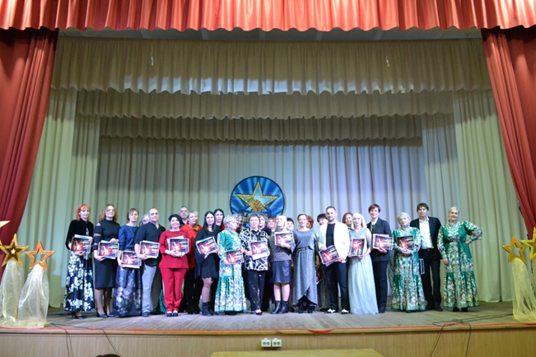

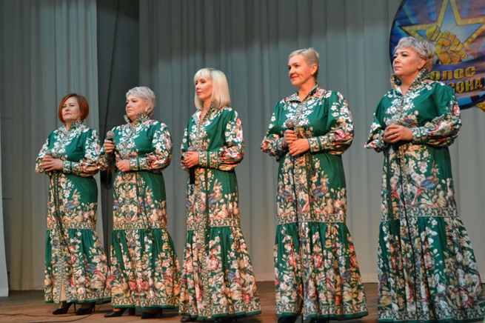

Главный редактор: Чистанова А.А.

Газета выходит один раз в месяц, бесплатно

Пишите нам по адресу: 663011, Емельяновский р-н, п. Элита,

ул. Заводская, д. 18

Звоните нам: **8 391 33 294 29**, эл. почта: **elita_krs@mail.ru**